Télécopie ou courriel


Monsieur Philippe Couillard
Ministre de la Santé et des Services sociaux
Édifice Catherine-de-Longpré
1075, chemin Sainte-Foy, 15e étage
Québec G1S 2M1
Téléphone : (418) 266-7171
Télécopieur : (418) 266-7197
ministre@msss.gouv.qc.ca
Urgence : très élevée.
Priorité : très élevée.
Coût impliqué : dans les 60 M$,
bien moindre que ne pas le faire.
Rx : agir sans tarder.

Plus que jours d’ici le 5 juin 2006
pour donner votre réponse

Québec, le 2006
Monsieur le ministre,
Nous nous joignons au Collectif pour un Québec sans pauvreté pour vous demander d’accorder dès le 1er juillet 2006 l’accès gratuit aux médicaments prescrits à l’ensemble des Québécois et Québécoises dont le revenu annuel est de 12 000 $ ou moins.
En bas de ce revenu, on est dans le rouge. On n’a pas ce qu’il faut pour le coût des médicaments. On est en déficit humain. On se rend malade.
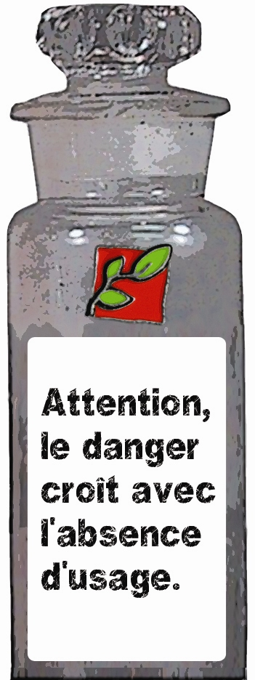
Vous l’avez fait, bravo, pour les personnes âgées qui ont le supplément de revenu garanti, soit un revenu annuel d’un peu plus de 12 000 $. Il faut maintenant le faire pour tous ceux et celles qui ont moins, incluant les personnes à l’aide sociale qui ont deux fois moins et à qui ça a été formellement promis.
Le Rapport national sur l’état de santé de la population du Québec redit que les conditions socioéconomiques sont un déterminant principal de la santé et que la responsabilité collective est engagée face à l’amélioration du revenu et des conditions de vie des personnes en situation de pauvreté. Il rappelle aussi que les sociétés plus égalitaires sont en meilleure santé.
Votre responsabilité comme ministre est engagée au titre de la Loi visant à lutter contre la pauvreté et l’exclusion sociale. C’est votre devoir d’assurer l’égalité en droits. Le Collectif viendra chercher votre réponse le 5 juin prochain. Nous l’attendrons. Une seule réponse : Régler ça sans plus attendre !
Nom :
Groupe :
Coordonnées :
Avec copie au :
Collectif pour un Québec sans pauvreté. 165 de Carillon, local 309, Québec (Québec), G1K 9E9.
Téléphone : (418) 525-0040. Télécopieur : (418) 525-0740.
Courrier électronique : collectif@pauvrete.qc.ca Site Internet : www.pauvrete.qc.ca

